## 彩虹之路2020年12月财务收支公示

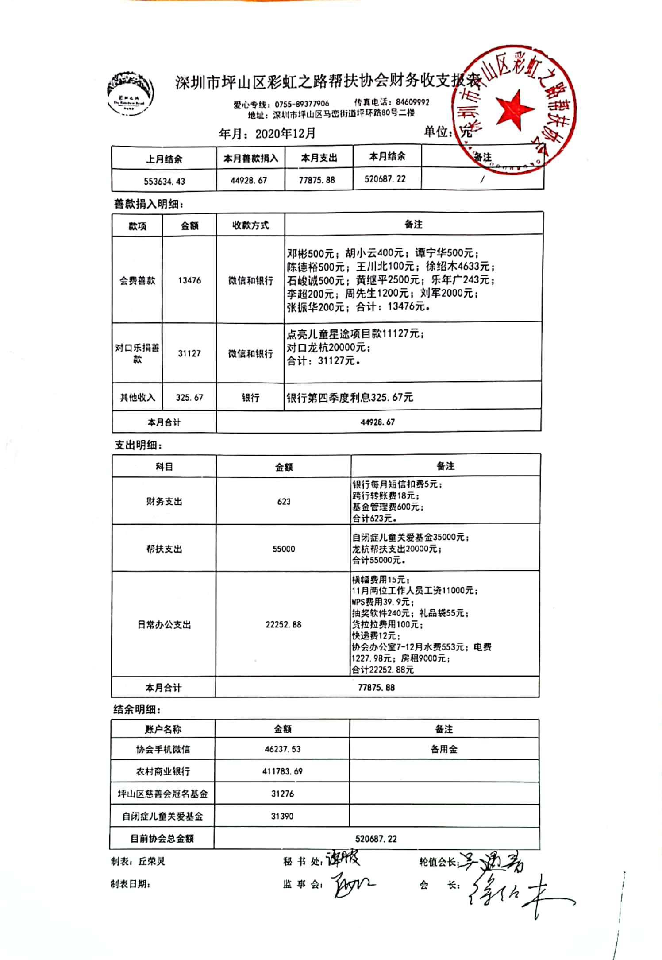现将彩虹之路2020年12月财务收支情况公布如下：

公共善款名单如下：

|  |  |  |  |  |  |
| --- | --- | --- | --- | --- | --- |
| **序号** | **姓名** | **爱心款** | **序号** | **姓名** | **爱心款** |
| 1 | 邓彬 | 500 | 8 | 黄继平 | 2500 |
| 2 | 胡小云 | 400 | 9 | 乐年广 | 243 |
| 3 | 谭宁华 | 500 | 10 | 李超 | 200 |
| 4 | 陈德裕 | 500 | 11 | 周先生 | 1200 |
| 5 | 王川北 | 100 | 12 | 刘军 | 2000 |
| 6 | 徐绍木 | 4633 | 13 | 张振华 | 200 |
| 7 | 石峻诚 | 500 | 合计 | | 13476 |

对口自闭症儿童关爱基金名单如下：

|  |  |  |
| --- | --- | --- |
| **序号** | **姓名** | **爱心款** |
| 1 | 点亮儿童星途项目款 | 11127 |

对口龙杭的名单如下：

|  |  |  |  |  |  |  |  |  |
| --- | --- | --- | --- | --- | --- | --- | --- | --- |
| **序号** | **姓名** | **爱心款** | **序号** | **姓名** | **爱心款** | **序号** | **姓名** | **爱心款** |
| 1 | 吴遇春 | 200 | 51 | 张超 | 200 | 101 | 刘伟 | 100 |
| 2 | 乐年广 | 2207 | 52 | 郭锦镇 | 30 | 102 | 彭娇 | 30 |
| 3 | 陆烁羽 | 200 | 53 | 宋建清 | 100 | 103 | 关敬杰 | 100 |
| 4 | 徐先瑜 | 20 | 54 | 卢朝龙 | 200 | 104 | 李亚卓 | 50 |
| 5 | 徐先珏 | 30 | 55 | 李合珍 | 200 | 105 | 陈树瑜 | 20 |
| 6 | 郁鹤松 | 500 | 56 | 有汤有味驴庄 | 300 | 106 | 刘永华 | 200 |
| 7 | 徐海鹏 | 200 | 57 | 刘飞 | 200 | 107 | 郭晓东 | 300 |
| 8 | 黄征 | 100 | 58 | 黄华明 | 100 | 108 | 石贤宣 | 100 |
| 9 | 孟文君 | 2000 | 59 | 桂红军 | 50 | 109 | 张广明 | 50 |
| 10 | 王勇 | 38 | 60 | 程丽 | 20 | 110 | 邹仲坤 | 100 |
| 11 | 翁裕华 | 68 | 61 | 周宏梅 | 20 | 111 | 赵凤 | 100 |
| 12 | 龙建红 | 100 | 62 | 罗雷霆 | 100 | 112 | 叶志灵 | 30 |
| 13 | 苟毅 | 200 | 63 | 赖志平 | 200 | 113 | 衷桂花 | 50 |
| **序号** | **姓名** | **爱心款** | **序号** | **姓名** | **爱心款** | **序号** | **姓名** | **爱心款** |
| 14 | 卢梦婷 | 10 | 64 | 汤庆虎 | 100 | 114 | 刘芷汀 | 30 |
| 15 | 韩金龙 | 100 | 65 | 秦刚 | 100 | 115 | 游韬 | 100 |
| 16 | 张运兰 | 200 | 66 | 詹成 | 35 | 116 | 黄金鑫 | 200 |
| 17 | 谈波 | 100 | 67 | 陈定伟 | 20 | 117 | 雷顺友 | 100 |
| 18 | 李超 | 150 | 68 | 马江伟 | 50 | 118 | 吴友署 | 30 |
| 19 | 何天资 | 500 | 69 | 杨志军 | 100 | 119 | 王铭 | 20 |
| 20 | 魏敏 | 50 | 70 | 万华兴 | 100 | 120 | 王承伟 | 100 |
| 21 | 顾飞 | 100 | 71 | 张立弟 | 100 | 121 | 袁伟东 | 100 |
| 22 | 侯光明 | 200 | 72 | 谢礼转 | 40 | 122 | 谭海全 | 100 |
| 23 | 刘炯良 | 100 | 73 | 代金平 | 100 | 123 | 管军 | 120 |
| 24 | 唐小林 | 50 | 74 | 王保光 | 20 | 124 | 陈雪峰 | 200 |
| 25 | 李向胜 | 100 | 75 | 张治伟 | 20 | 125 | 张月媚 | 50 |
| 26 | 朱海波 | 200 | 76 | 吴长义 | 100 | 126 | 袁新灵 | 10 |
| 27 | 唐吉平 | 100 | 77 | 叶福春 | 100 | 127 | 江金峰 | 200 |
| 28 | 杨颜 | 100 | 78 | 渠付波 | 50 | 128 | 朱三发 | 30 |
| 29 | 陈明 | 100 | 79 | 陈昌宏 | 60 | 129 | 谢杨春 | 100 |
| 30 | 田勇 | 50 | 80 | 明敏 | 58 | 130 | 陈德裕 | 100 |
| 31 | 刘柳君 | 100 | 81 | 明玉 | 36 | 131 | 胡小云 | 100 |
| 32 | 郑刚清 | 50 | 82 | 谢凤龙 | 100 | 132 | 马丹 | 100 |
| 33 | 王梓霏妈妈 | 30 | 83 | 邓德安 | 100 | 133 | 高乾智 | 310 |
| 34 | 吴金雄 | 30 | 84 | 嘉富万玲 | 100 | 134 | 曾永明 | 100 |
| 35 | 熊正祥 | 10 | 85 | 廖恩强 | 100 | 135 | 庞昆洋 | 100 |
| 36 | 孙帮林 | 100 | 86 | 赖伙明 | 30 | 136 | 邹琦 | 100 |
| 37 | 冷敬伟 | 200 | 87 | 嘉敏 | 30 | 137 | 刘海辰 | 200 |
| 38 | 周小勤 | 30 | 88 | 江娜 | 30 | 138 | 钟天送 | 100 |
| 39 | 匡良 | 100 | 89 | 代文虎 | 100 | 139 | 张金建 | 100 |
| 40 | 胡长虹 | 100 | 90 | 刘丹 | 100 | 140 | 陈冬 | 30 |
| 41 | 柯昌祥 | 50 | 91 | 黄建华 | 120 | 141 | 秦守骏 | 50 |
| 42 | 朱健光 | 500 | 92 | 彭带 | 30 | 142 | 黎正元 | 50 |
| 43 | 刘胜 | 50 | 93 | 何纪娣 | 30 | 143 | 徐绍木 | 200 |
| 44 | 方舟雅歌 | 100 | 94 | 王军 | 50 | 144 | 何幸浓 | 100 |
| 45 | 但新洲 | 50 | 95 | 陈观有 | 200 | 145 | 徐世伟 | 100 |
| 46 | 董玉枚 | 50 | 96 | 林辉 | 388 | 146 | 周建平 | 100 |
| 47 | 张健 | 500 | 97 | 李志明 | 200 | 147 | 赵金鹏 | 100 |
| 48 | 罗延明 | 50 | 98 | 谭宁华 | 50 |  |  |  |
| 49 | 赵启峰 | 100 | 99 | 微逸环保 | 100 | 合计 | | 20000 |
| 50 | 赵吉芳 | 100 | 100 | 聂兰斌 | 100 |

欢迎每一位爱心会员监督彩虹之路的财务收支情况，同时也感恩每一位爱心会员的热心捐助。



（扫二维码关注彩虹之路，了解更多帮扶详情）

爱心专线：0755-89377906、13823193308 、13925245859

官方邮箱：ch@chzlcs.com、3223307685@qq.com

官方网址：www.chzlcs.com

地址：深圳市坪山区马峦街道坪环社区坪环路80号204

爱心账户：000180916178（深圳农村商业银行深圳坪山支行）

账户户名：深圳市坪山区彩虹之路帮扶协会